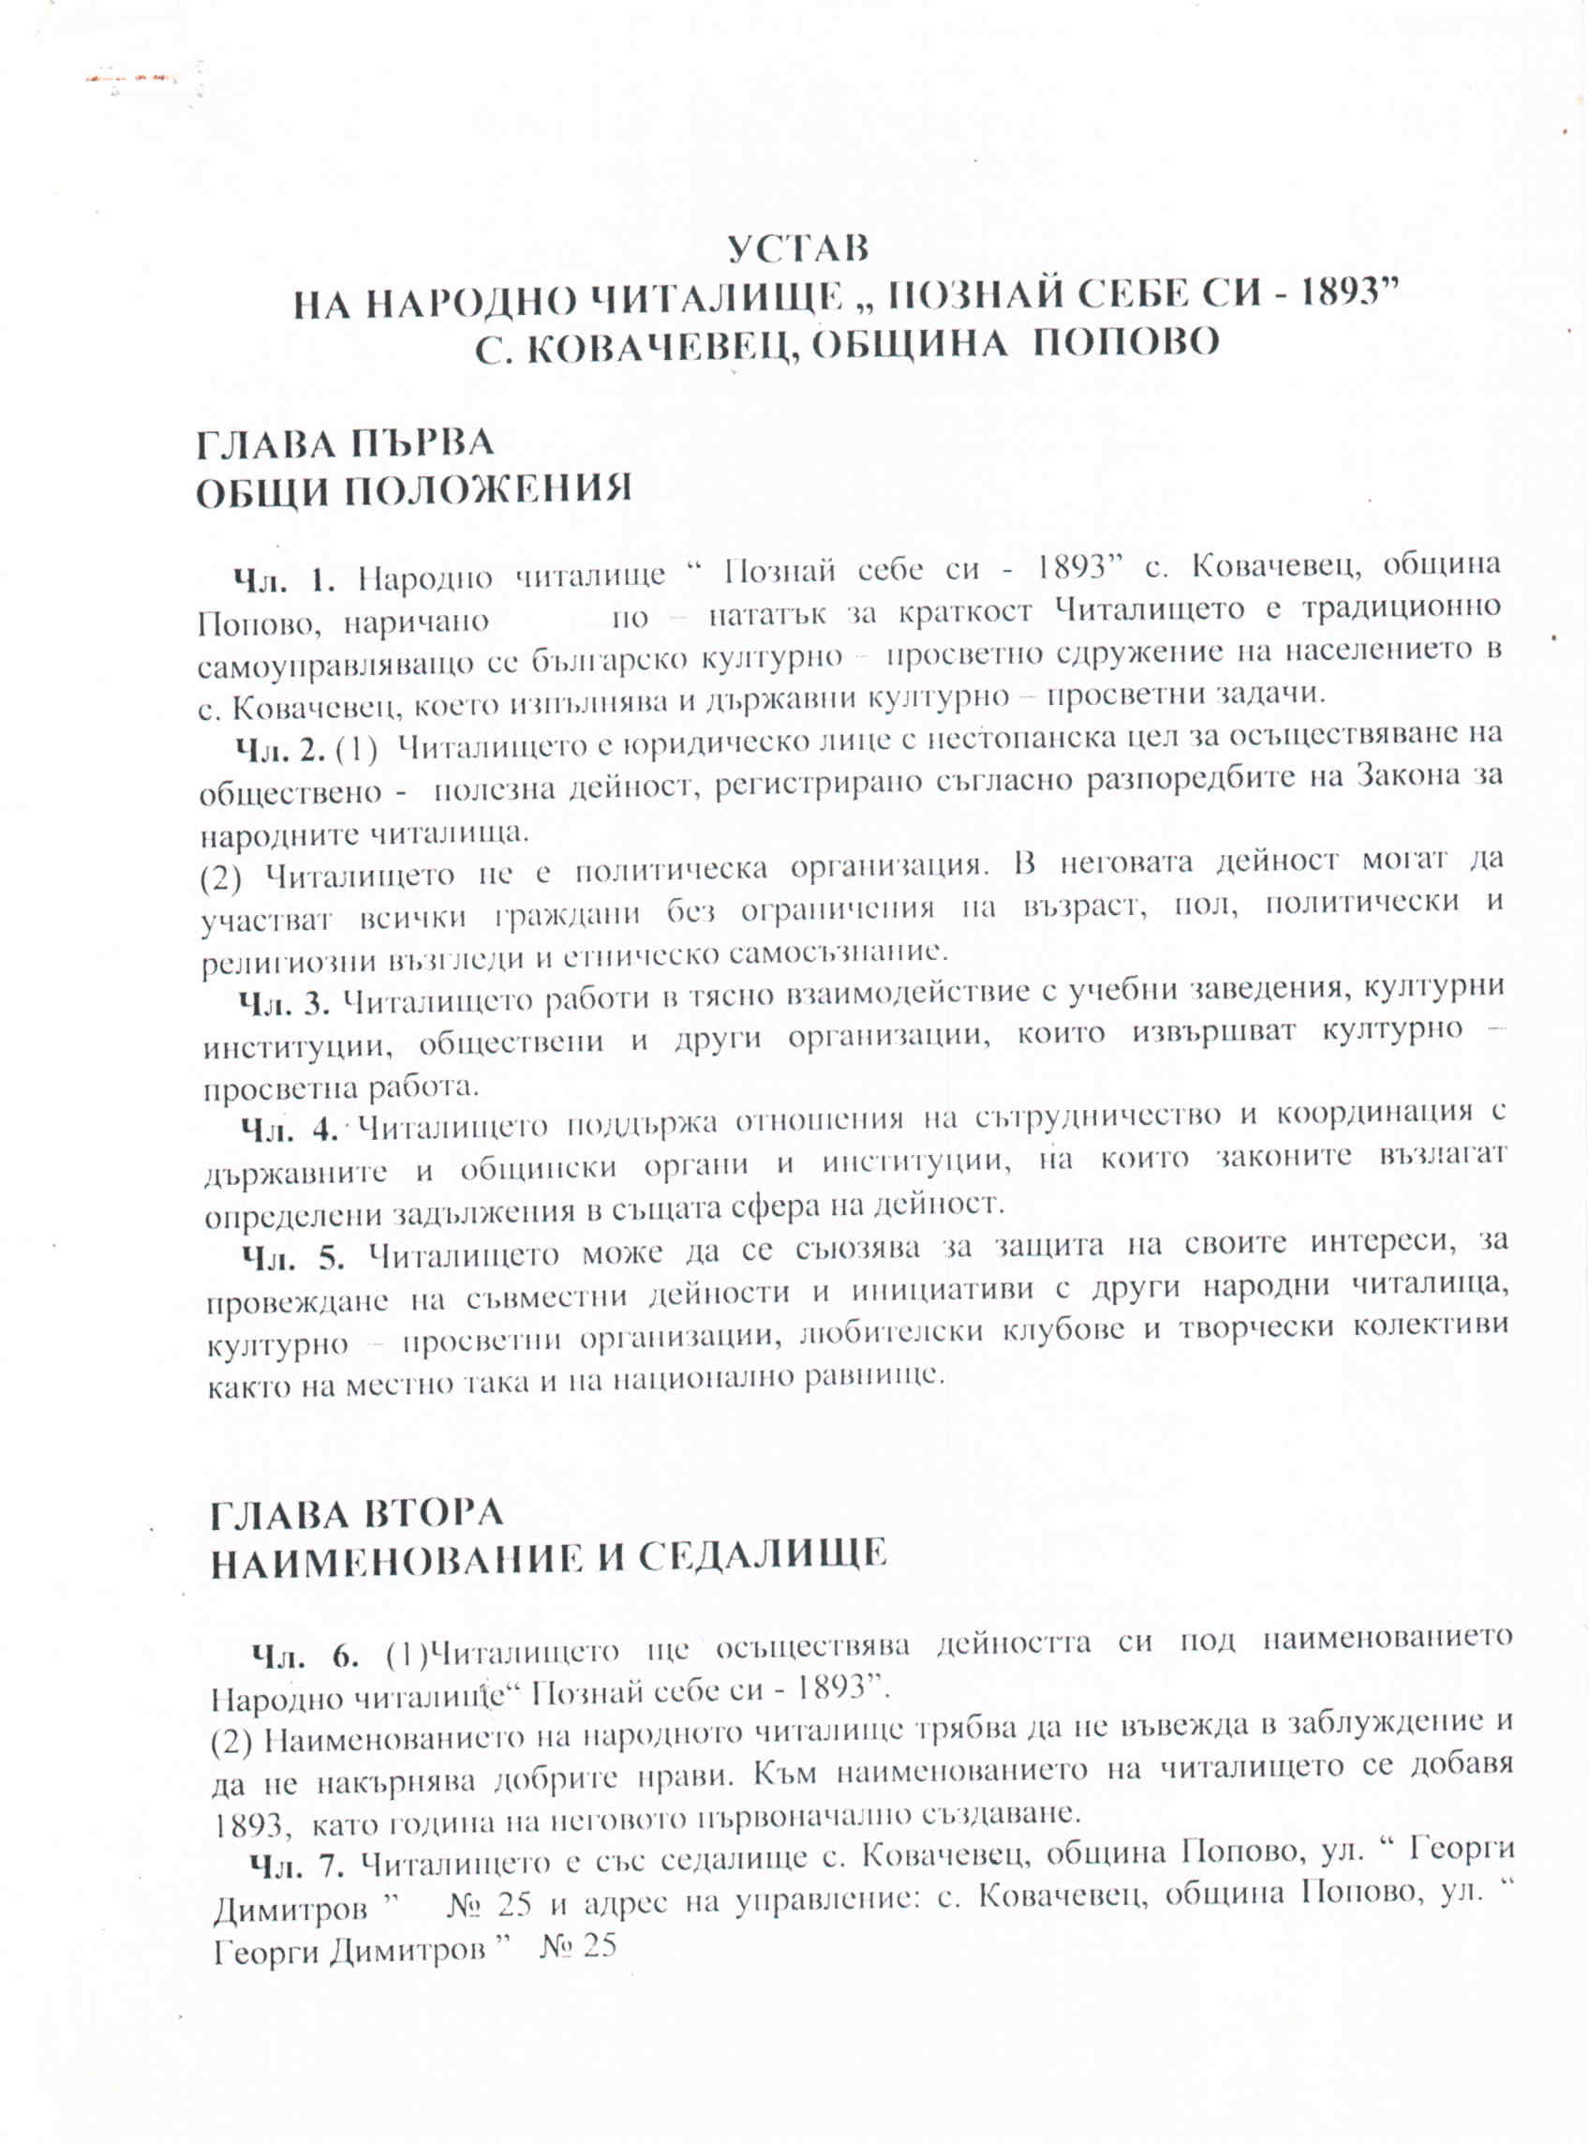

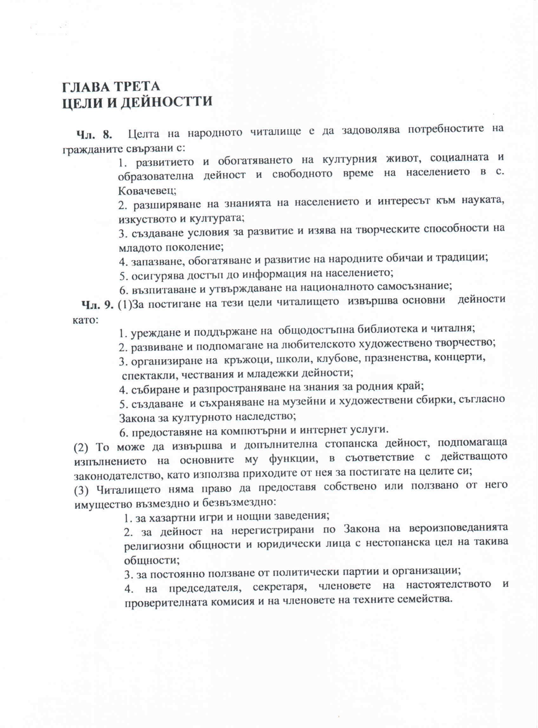

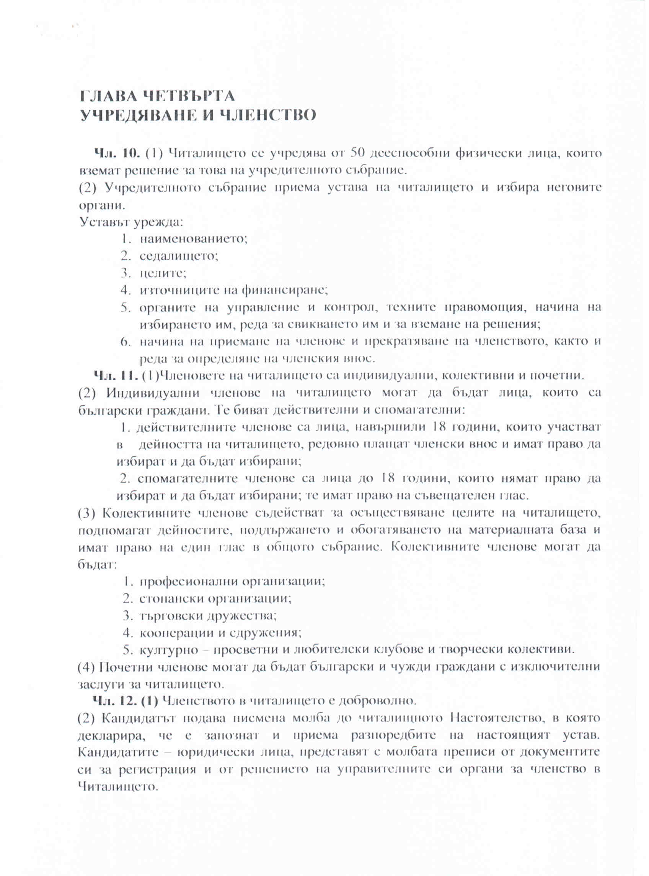

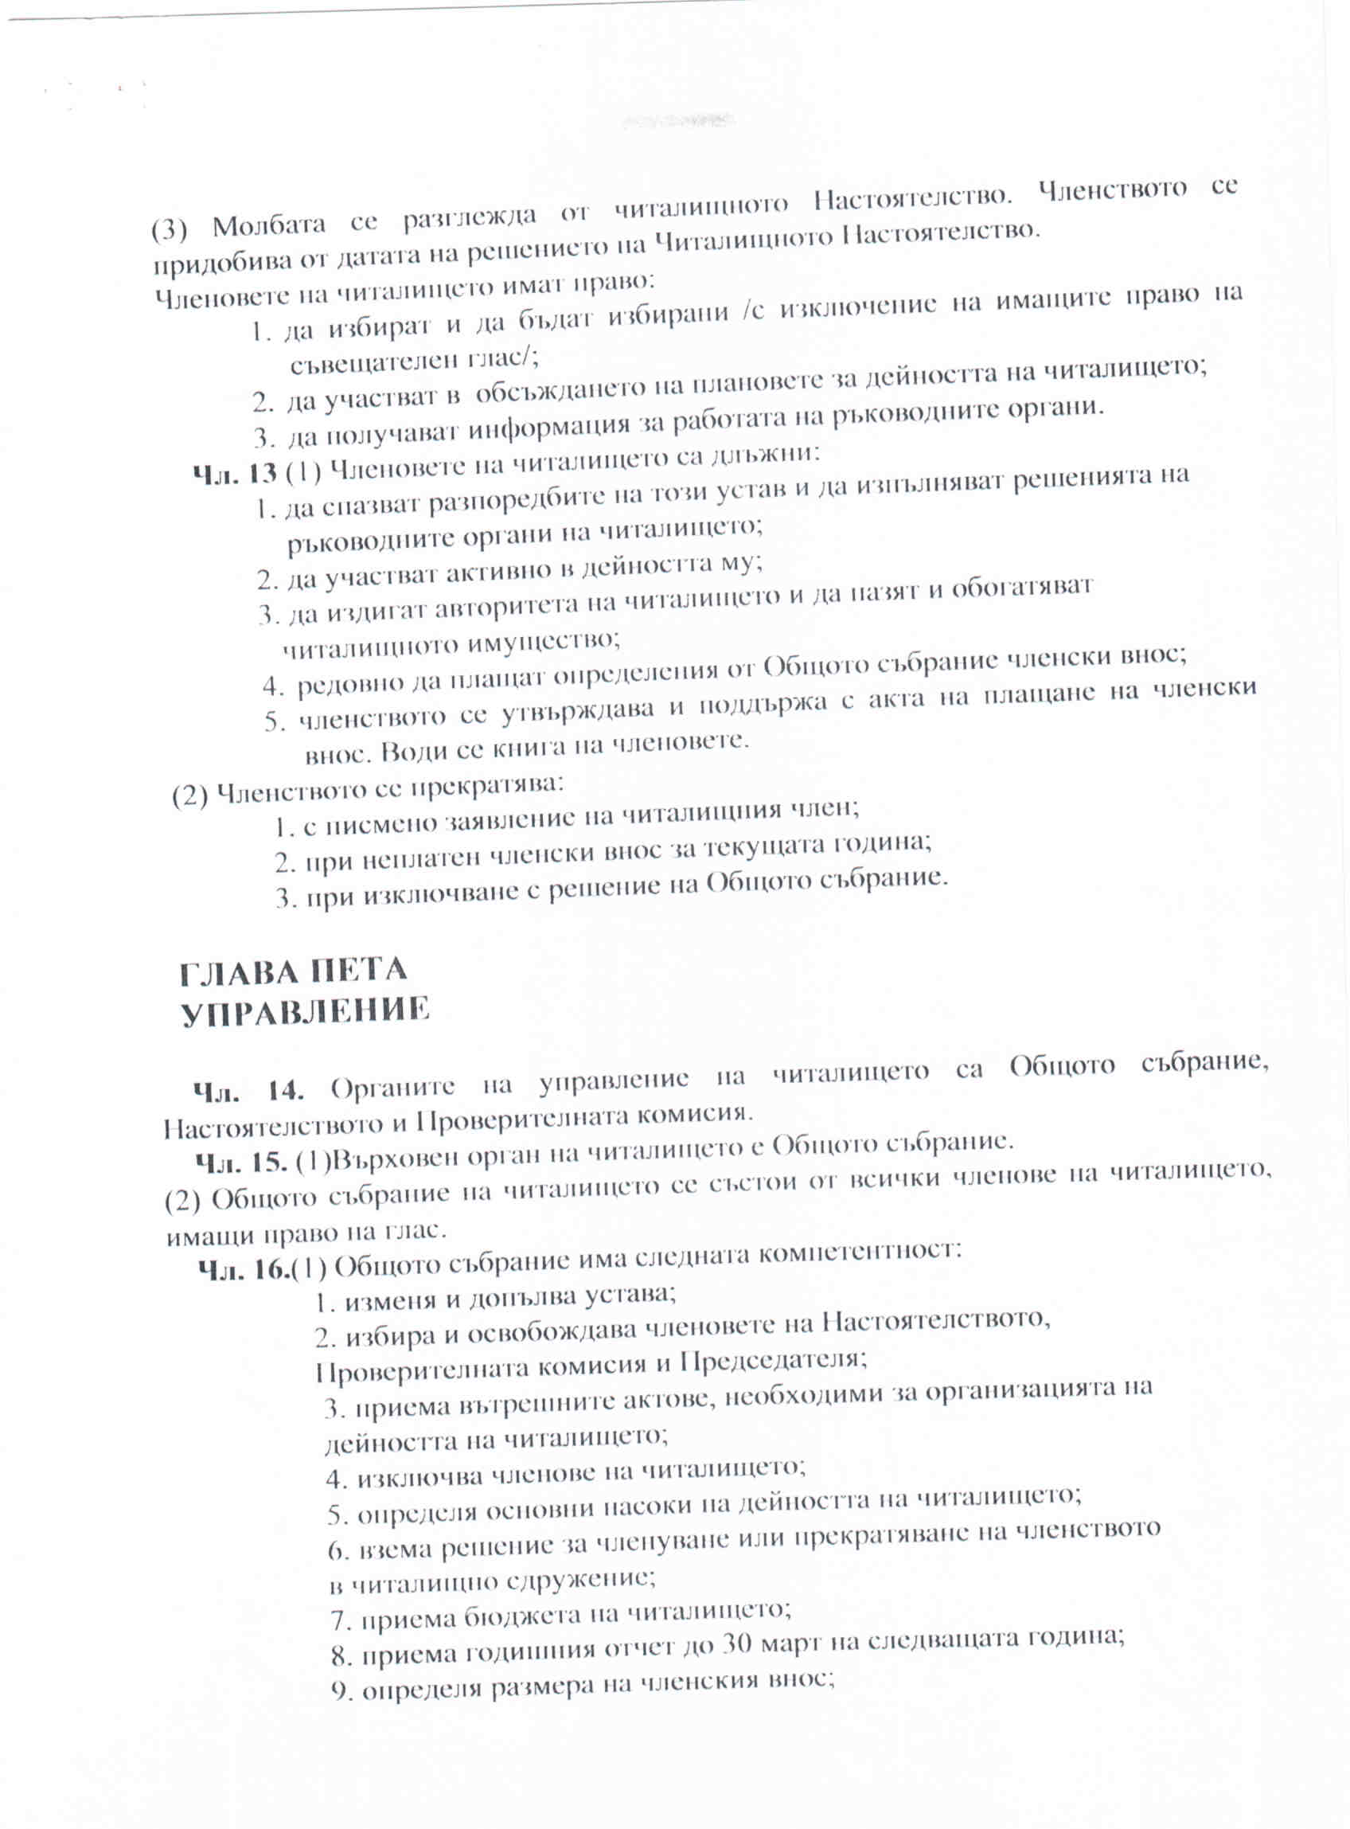

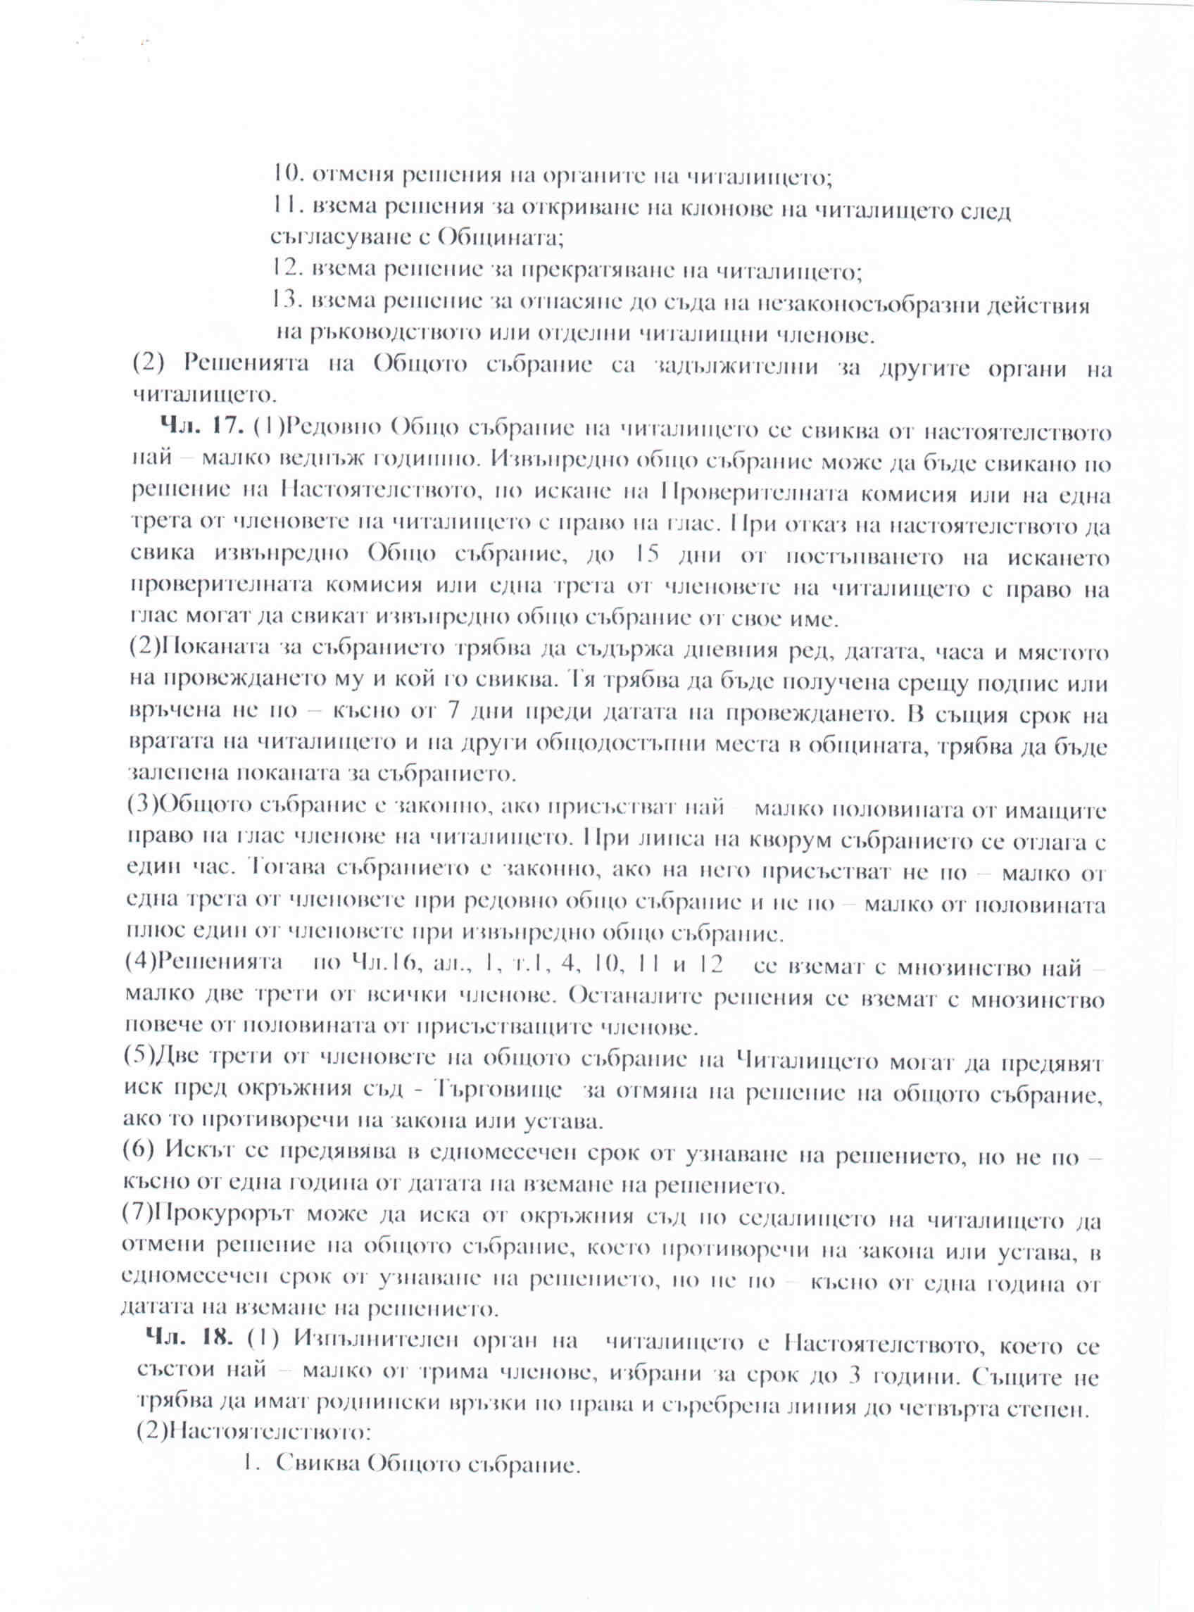

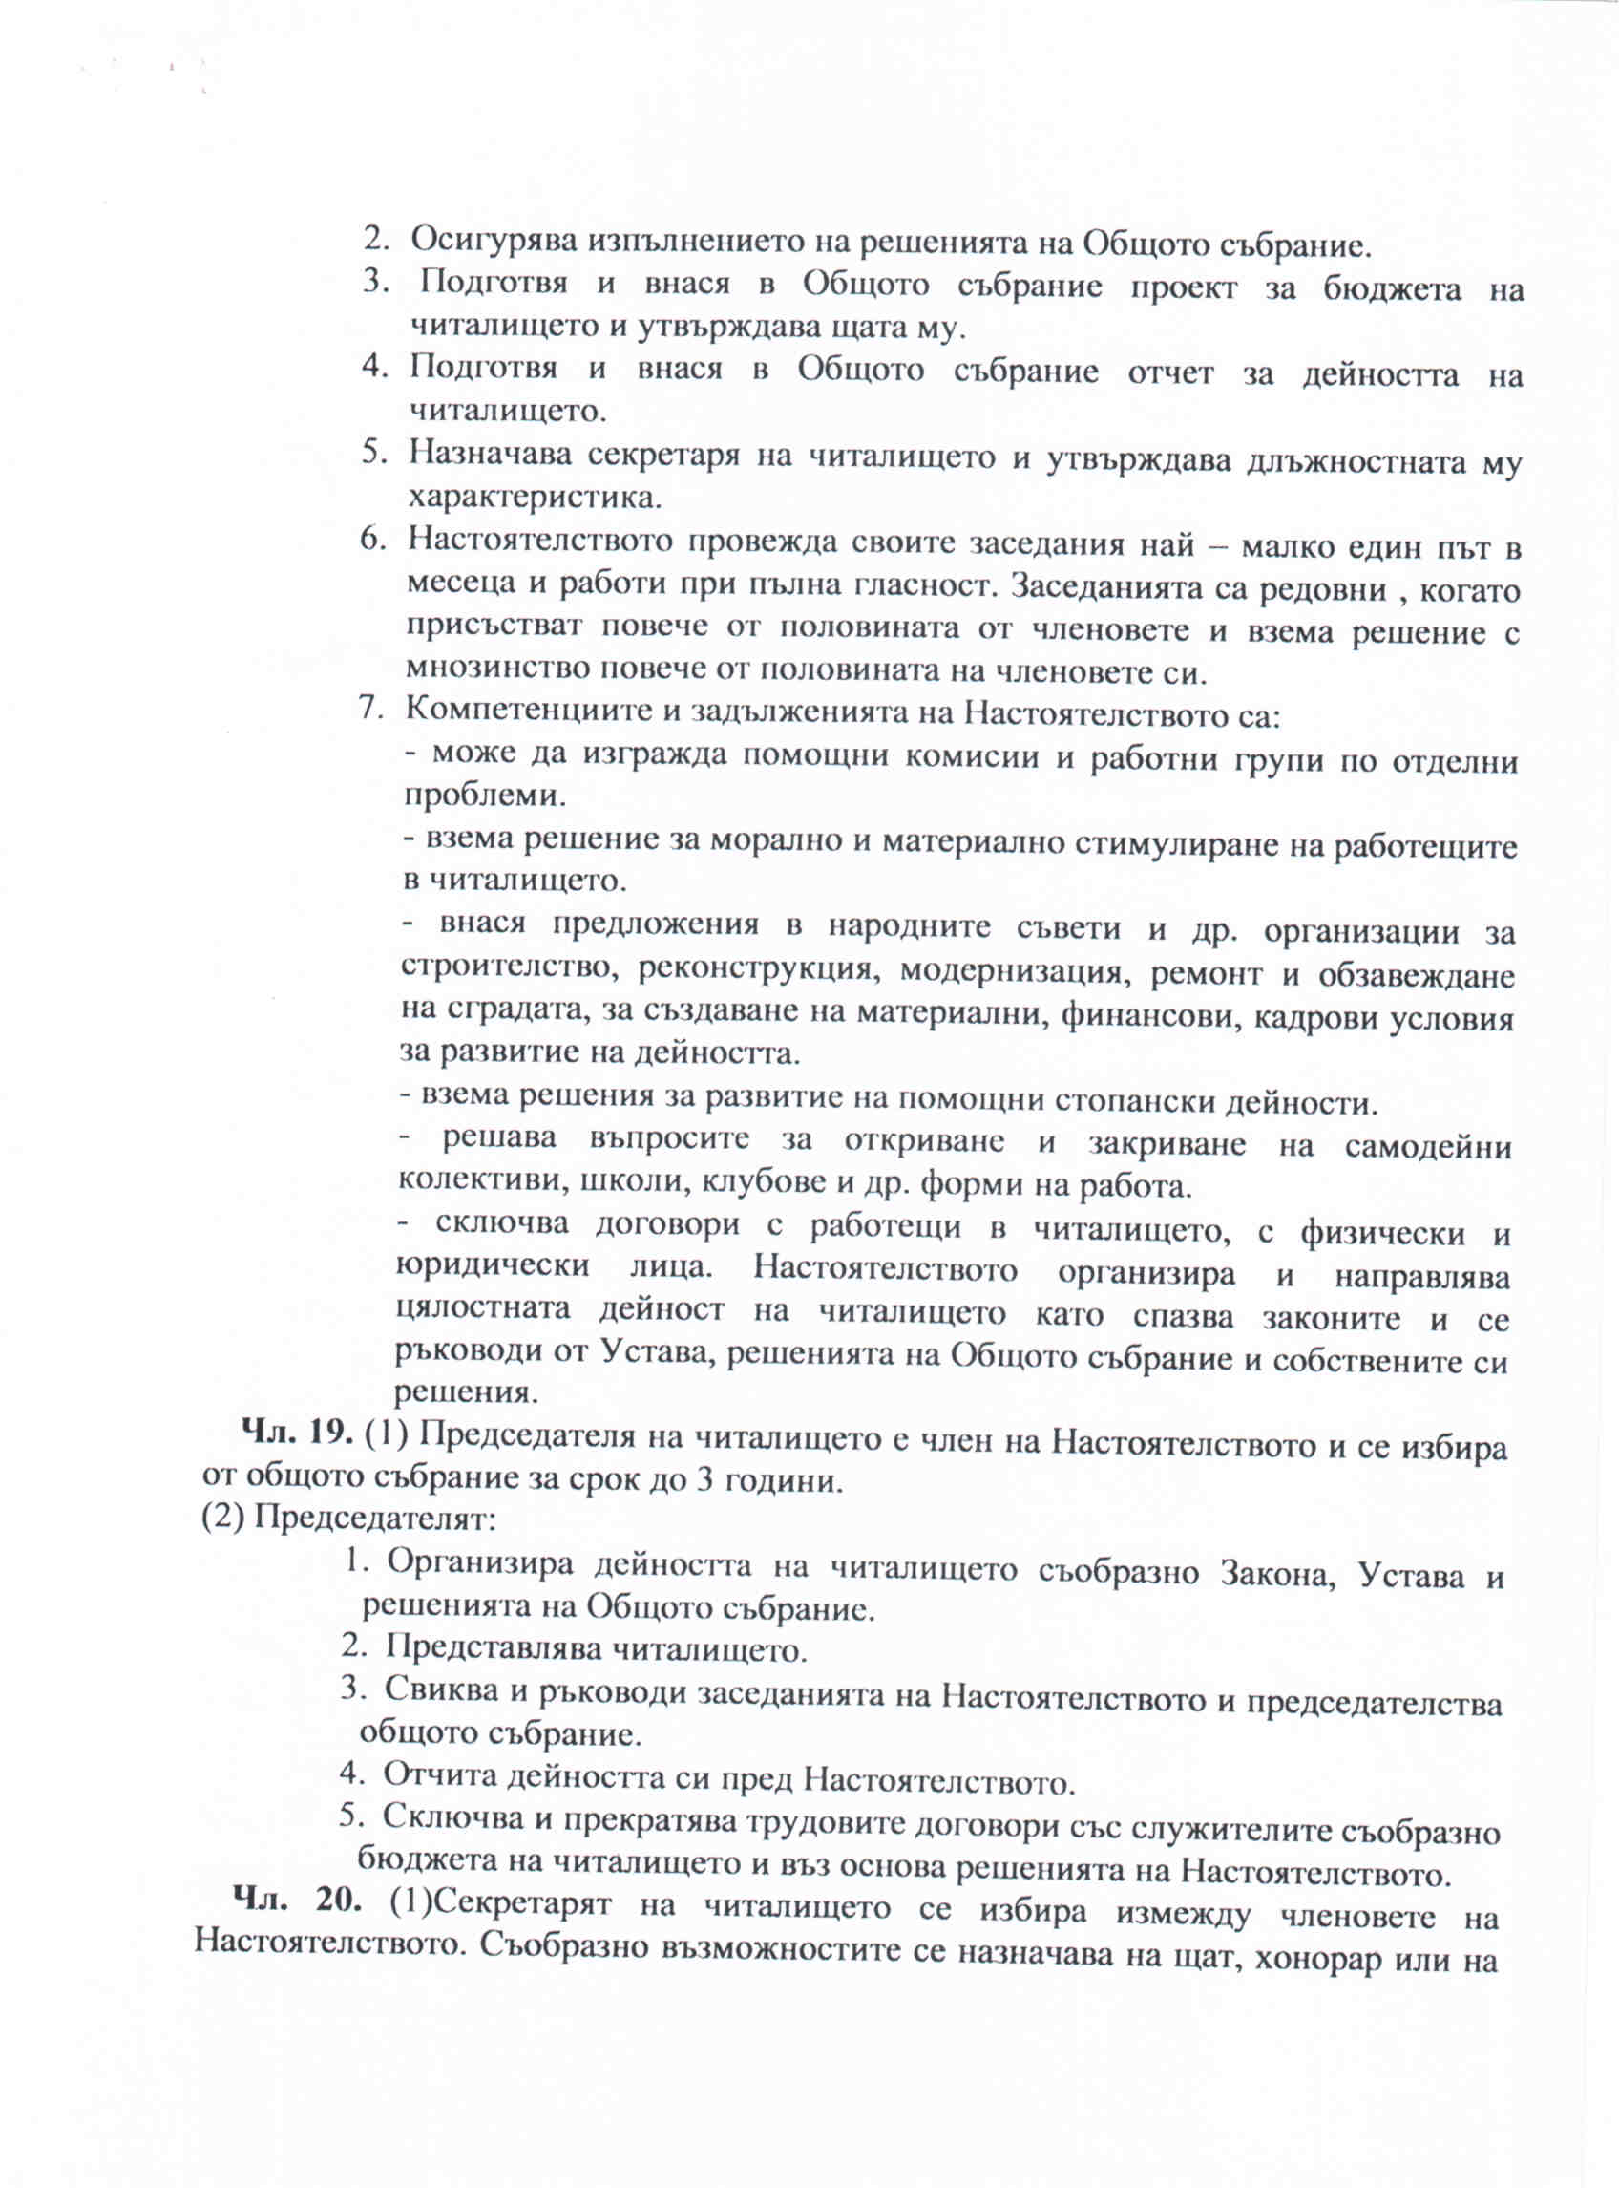

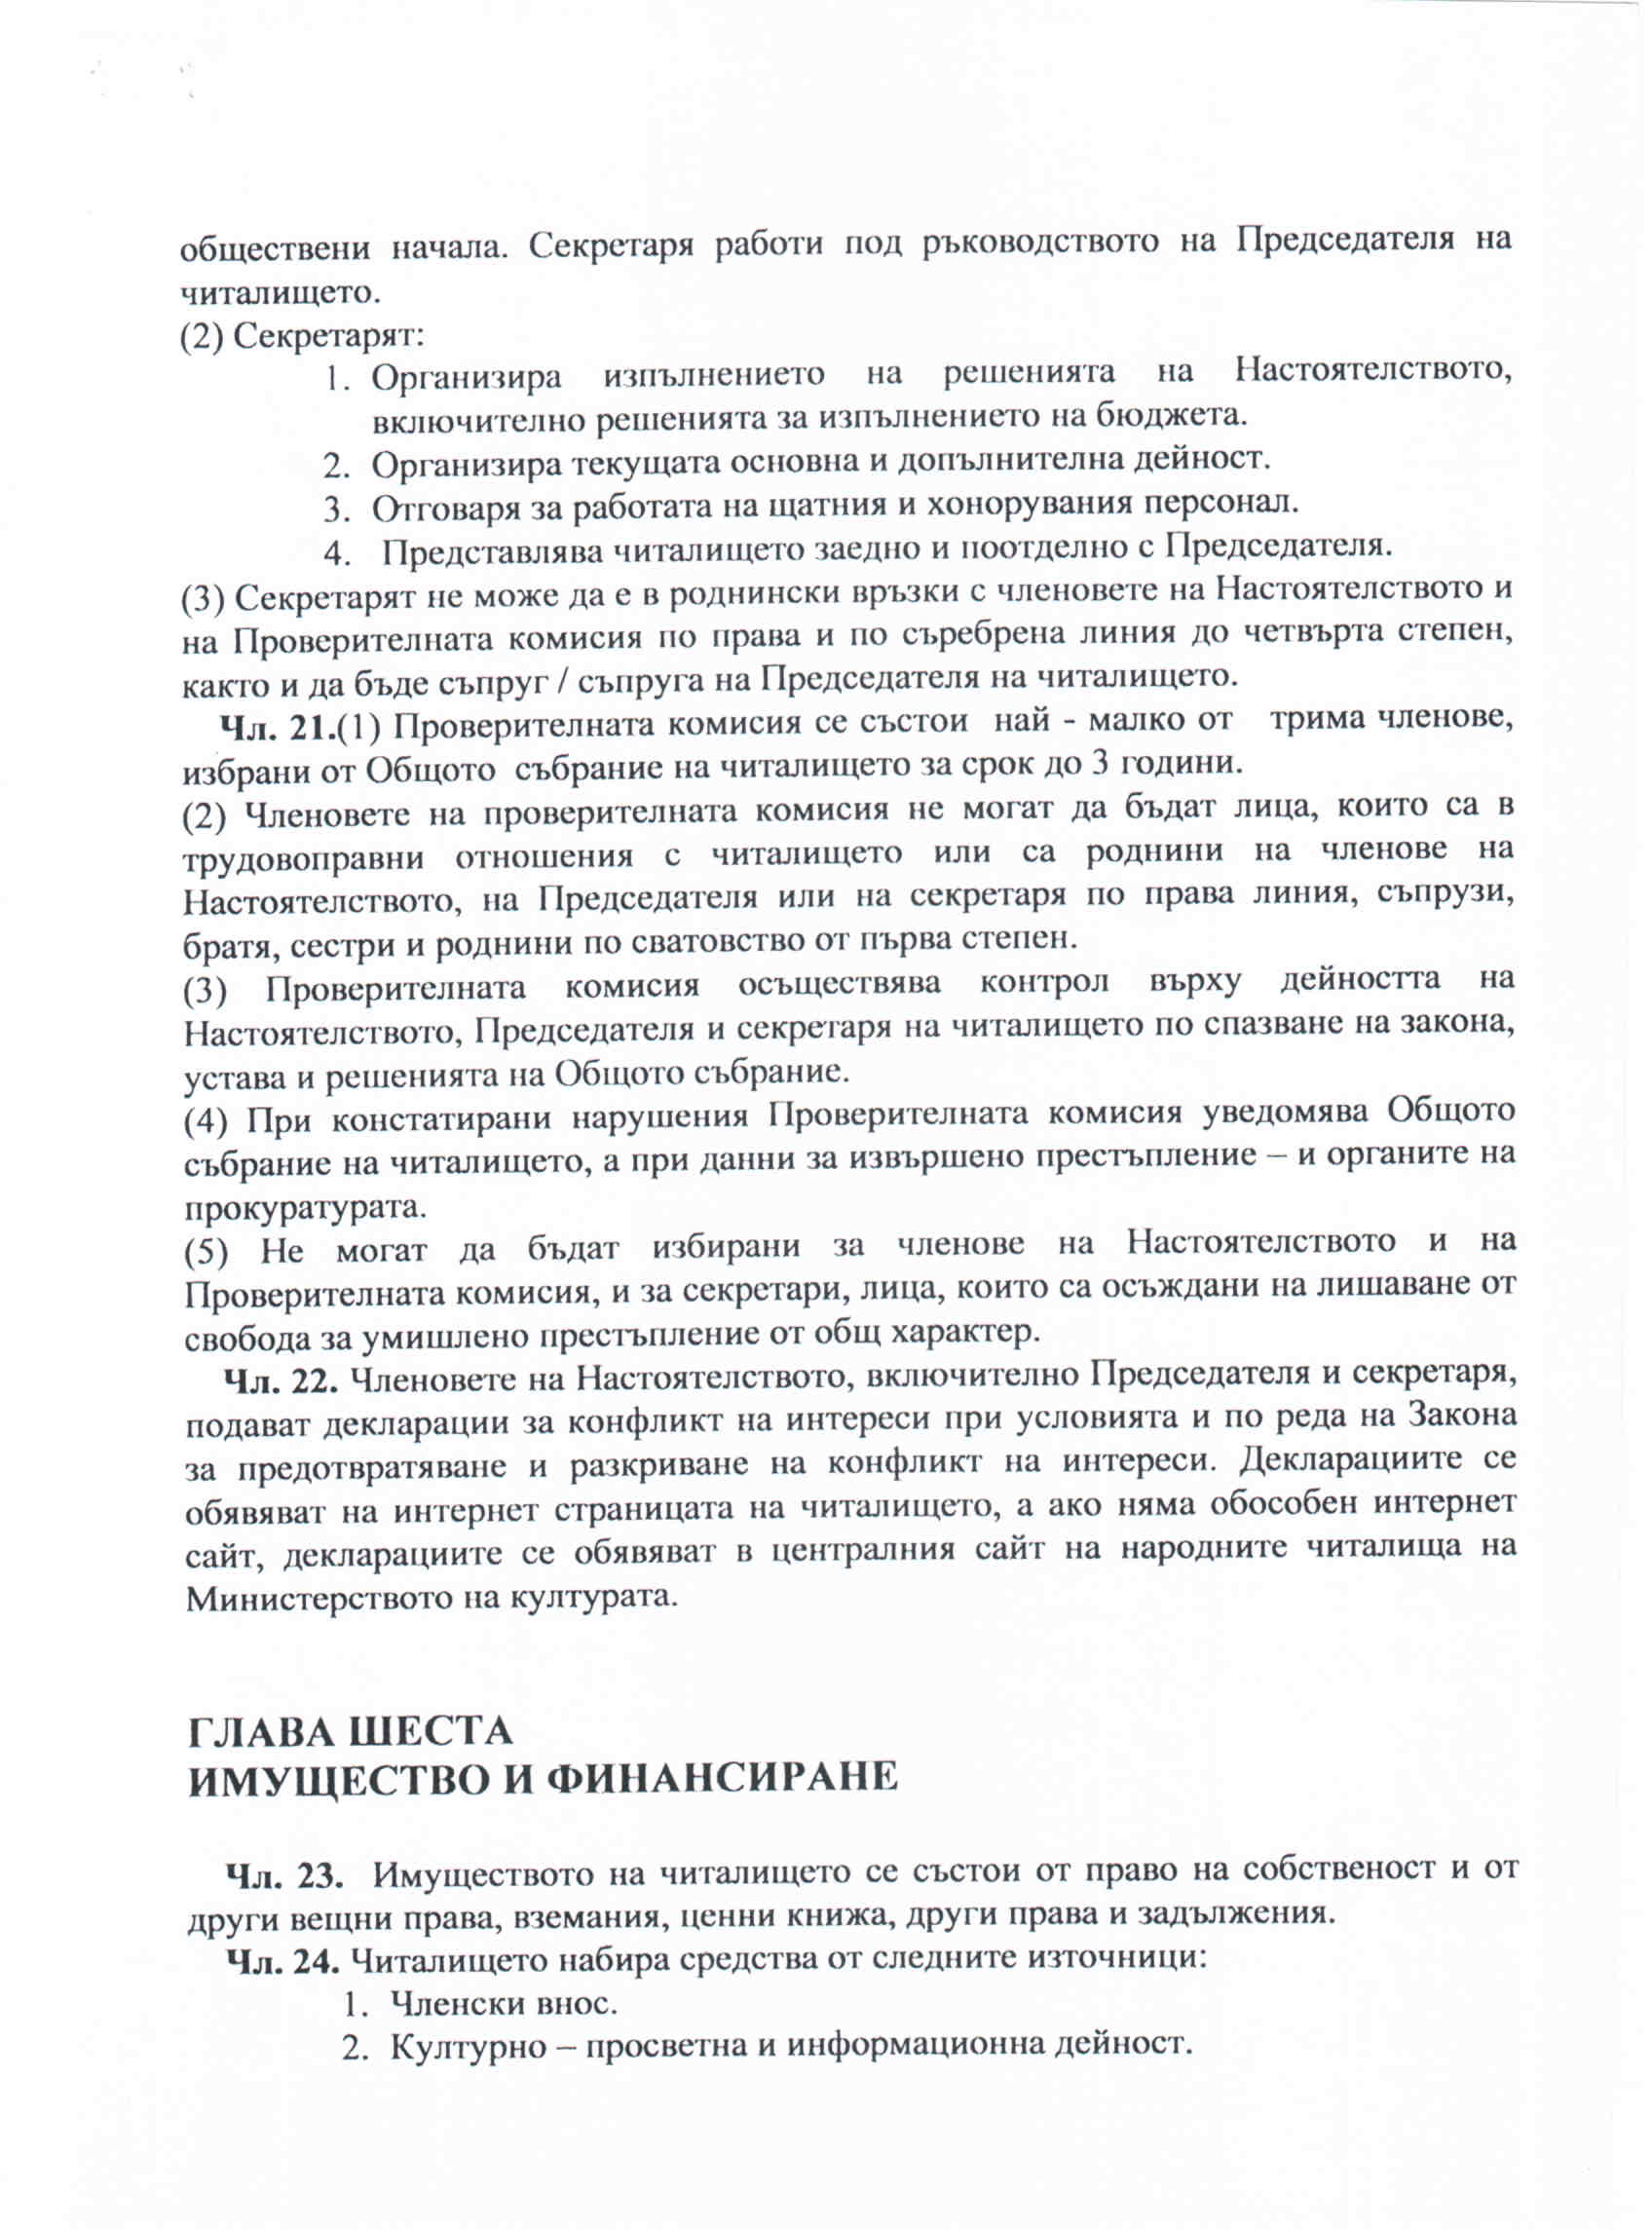

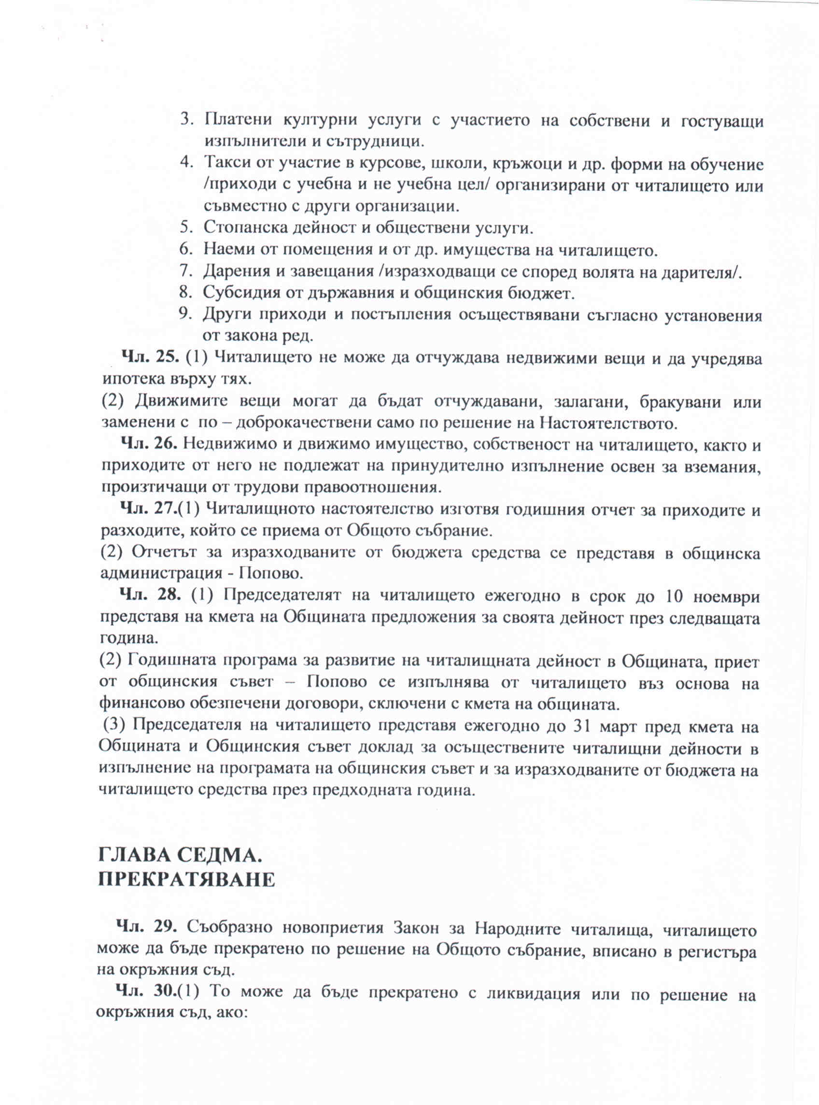

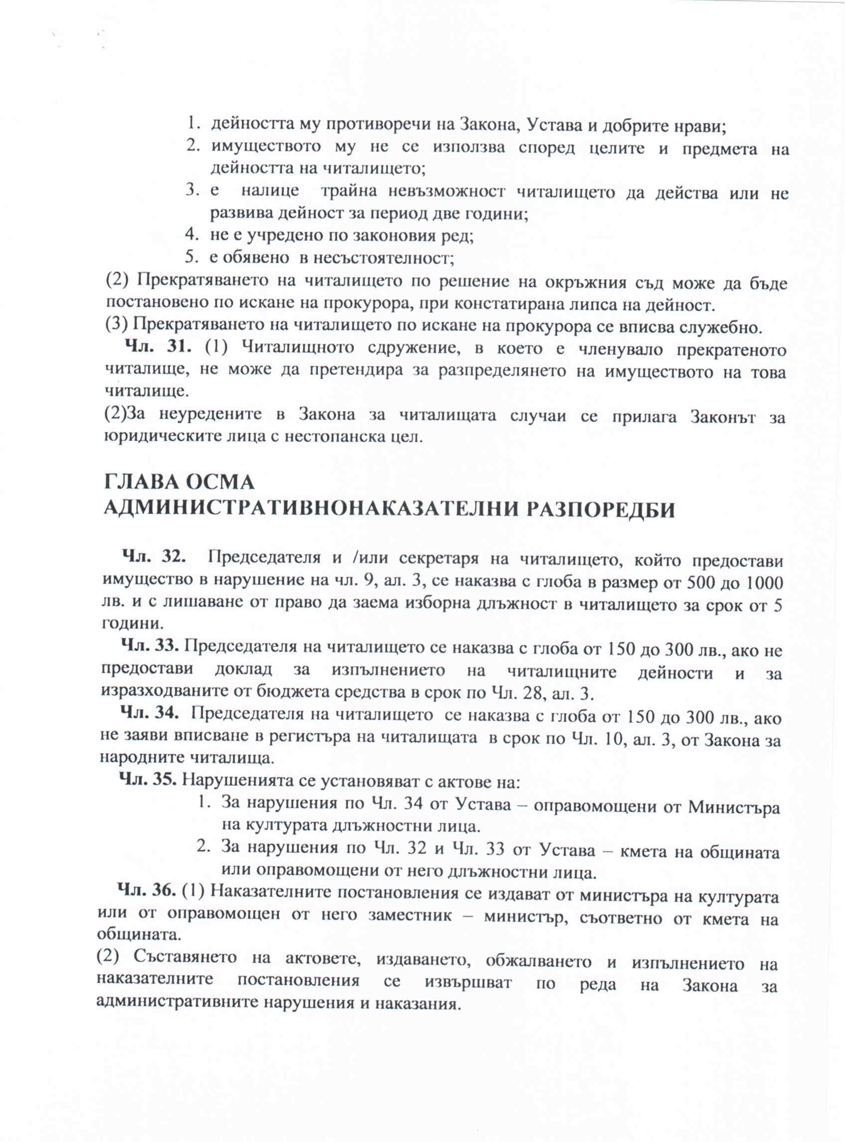

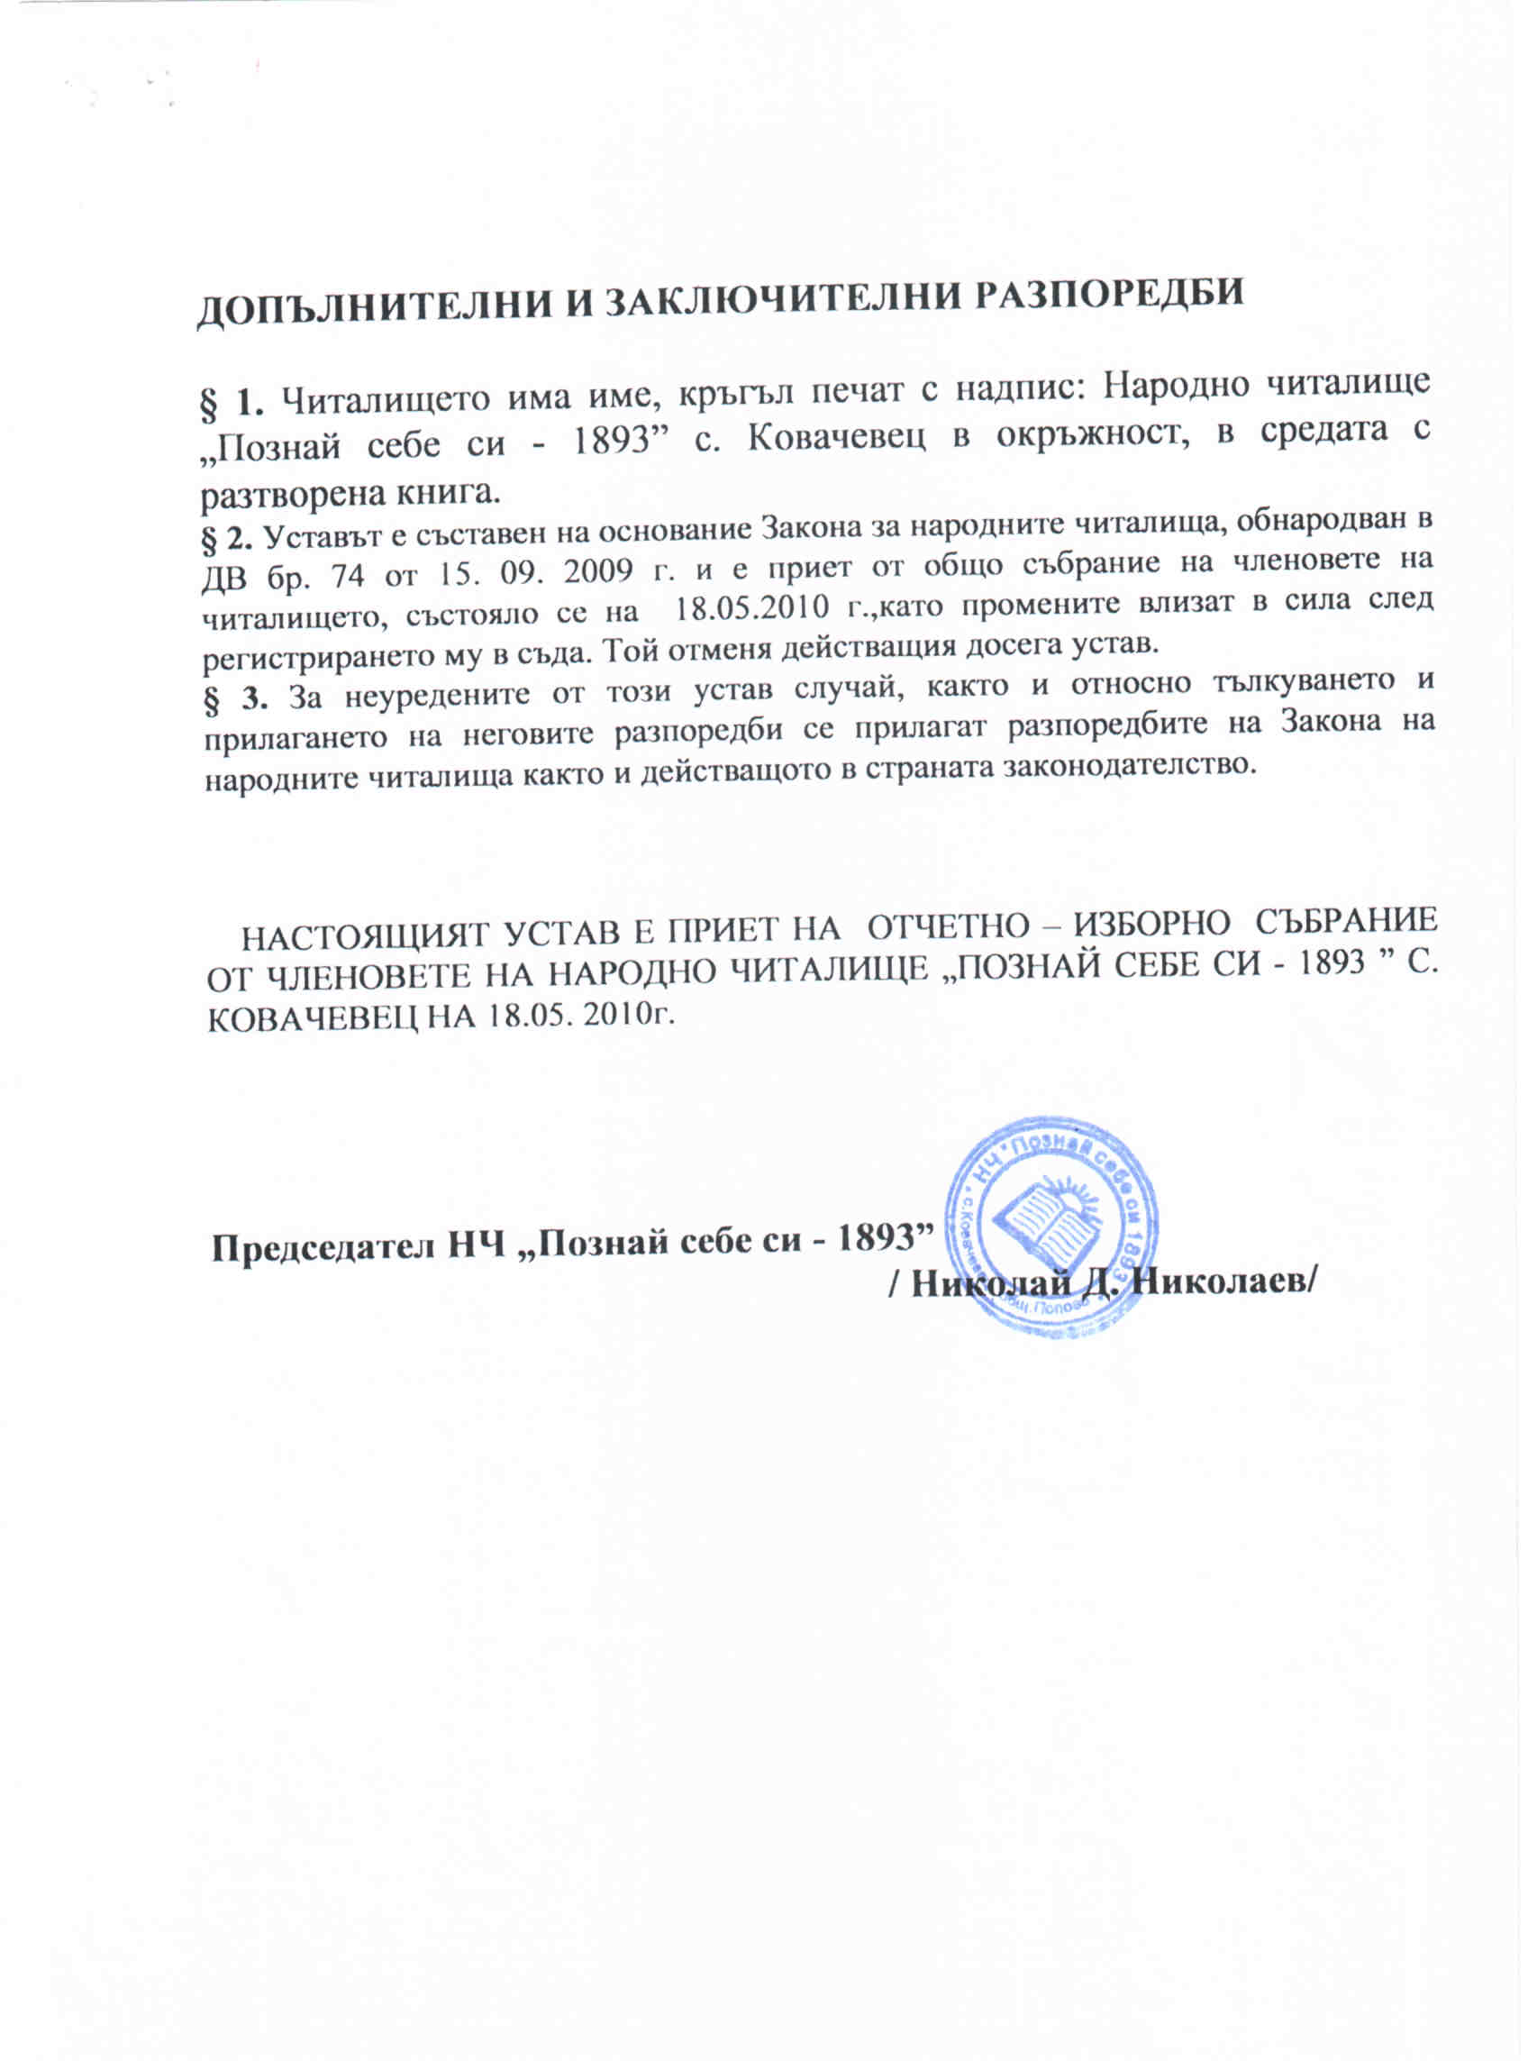

**ЧИТАЛИЩНО НАСТОЯТЕЛСТВО И ПРОВЕРИТЕЛНА КОМИСИЯ**

**ПРИ НЧ”ПОЗНАЙ СЕБЕ СИ -1893” С. КОВАЧЕВЕЦ , ОБЩ. ПОПОВО**

**ЧИТАЛИЩНО НАСТОЯТЕЛСТВО**

1 .НИКОЛАЙ ДИМИТРОВ НИКОЛАЕВ - ПРЕДСЕДАТЕЛ

2. ЕЛЕНА РАДЕВА ИВАНОВА

3. МАРИЯ СПАСОВА ГАНЕВА

4. ЕЛЕНА СЛАВЕВА ЛАЗАРОВА

5. ЦВЕТОМИР ПЕНЕВ ЦОНЕВ

**ПРОВЕРИТЕЛНА КОМИСИЯ**

1. МАРИНКА ЦАНЕВА ИВАНОВА - ПРЕДСЕДАТЕЛ

2. МАРИНКА КОЛЕВА ИВАНОВА

3. МАГДАЛЕНА МИХАЙЛОВА МАРИНОВА